 | 年 |  | 月 |  | 日

札幌市商店街地域力向上支援事業補助金 事業実施内容報告書
（ＳＤＧｓ推進型）

団体名
代表者 | (役 職)
 | (氏 名)

１ 取組名称

２ 実施体制
参画した  組合員数 |  | 事業の進捗管理や全体を指揮した人の氏名
組合員の
役割分担
協力団体等

３ 取組の具体的内容
取組内容

できるだけ
具体的に記入してください

４ 取り組む地域課題及び対応するＳＤＧｓのゴール
取り組む
地域課題
取り組む理由も
含めて記入して
ください
対応する
ＳＤＧｓの
ゴール（※）
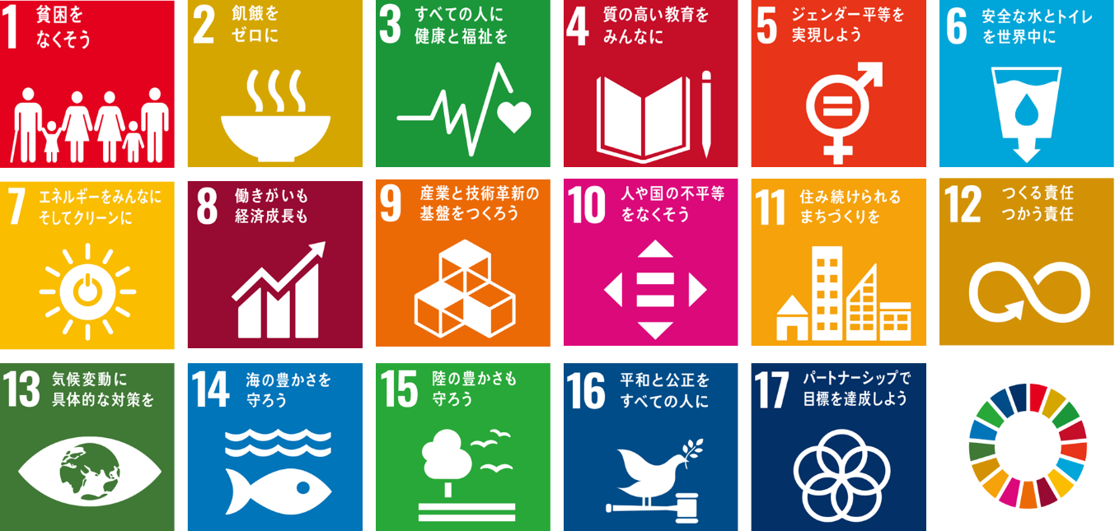
※下記より1つ以上記入してください
５ 実施場所

６ 事業スケジュール
⑴ 実施期間
 | 年 |  | 月 |  | 日 | から |  | 年 |  | 月 |  | 日 | まで
（※申請年度のものを記入すること。１日限定のイベントの場合は、開始日のみを記入すること。）
⑵ 実施スケジュール
時 期 | 活 動 内 容
（※申請年度のものを記入すること。）

７ ４で記入した地域課題の解決・ＳＤＧｓのゴールの実現のために実施した工夫等
地域課題の
解決・
ＳＤＧｓの
ゴールの実現のために実施した工夫
事業の成果や効果

商店街のプロモーション等も含め
幅広く記入して
ください
事業計画書に記載した目標（期待される地域活性化への効果）に対する評価  ※１つ選択して○で囲み、理由を記載してください。 | よくできた |  | できた | あまりできなかった | できなかった
 | ＜理由＞
取組の評価（地域コミュニティの活性化に寄与できたか）  ※１つ選択して○で囲み、理由を記載してください。 |  | そう思う | ややそう思う | あまりそう思わない | そう思わない
 |  | ＜理由＞

